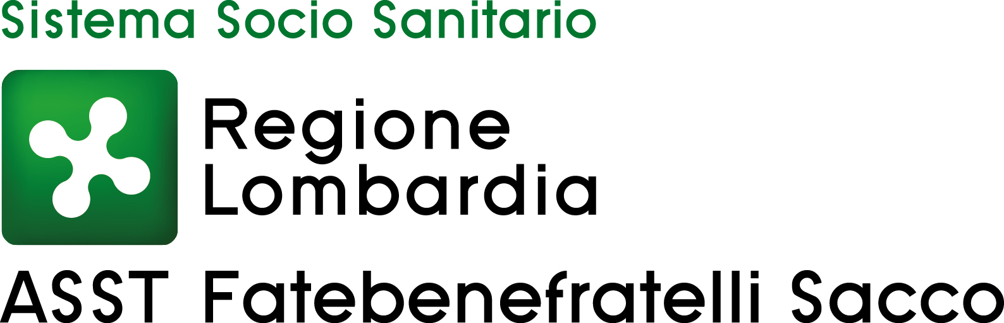

TRA RILEVAZIONE EPIDEMIOLOGICA E CLINICA. L'USO DI SOSTANZE
TRA I GIOVANI 14-25 ANNI. DESCRIVERE PER CAPIRE E CURARE.

18/06/2026
dalle ore 09:00 alle ore 14:00
Sede: -Sala Maria Bambina - P.O FBF

Docenti:
S. Molinaro, C. Borellini, A. Maggiolini,

Orizzonti di Consumo: Analisi Nazionale e Focus
Lombardo sulla Generazione Z attraverso I dati dello studio ESPADA@Italia

Tra torte e istogrammi, i dati dei SERD Canzio e Accursio

Il consumo di sostanze in adolescenza: tra normalità e devianzauna

Una lettura evolutiva. Il significato dell¿uso di sostanze
tra adolescenza e età adulta

Discussioni e conclusioni

_________________________________

Crediti formativi preassegnati: n. 5

